1. 【快速查詢】報價單查詢結果，新增scroll bar、報價單號查詢。

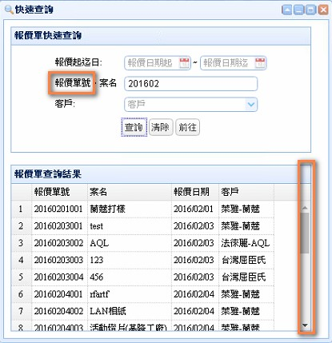

1. 【流程控管】流程完成顯示完成時間、完成人員時間、主管指定時間、時間間隔。(一分鐘更新一次)

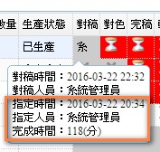

1. 【流程控管】每個流程，有不同主管可指定時間。

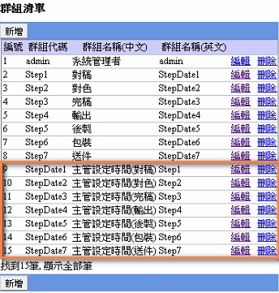

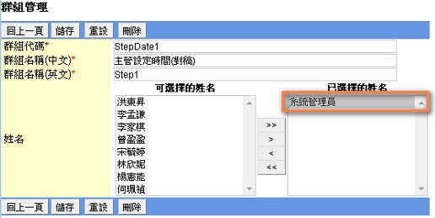

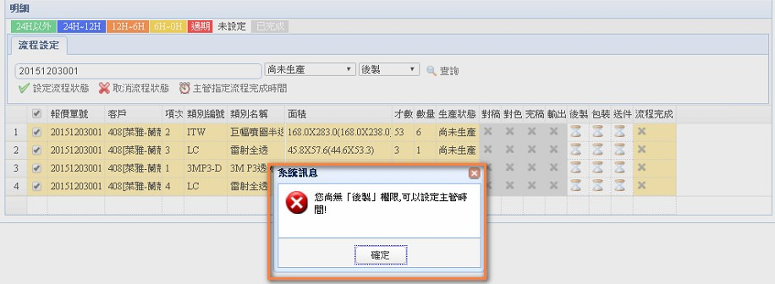

1. 【流程控管】可查詢主管尚未指定時間。

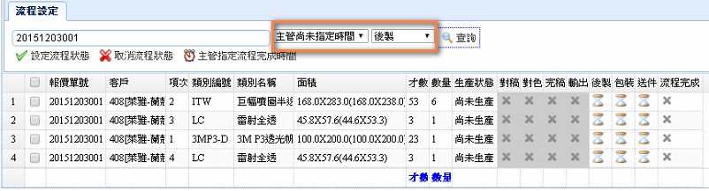

1. 【流程控管】產品是否需要對稿對色，依序判斷為，報價單、類別三。

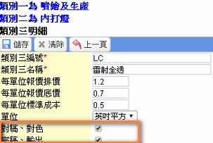

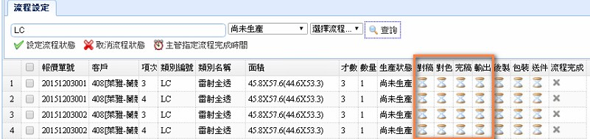

1. 【類別三】配對不能儲存(類別三配對的目前不能設定，LC雷射全透 我想配對 LS粗霧膜 但存檔存不進去) 。
2. 【流程網】利潤檢查匯出功能有誤。

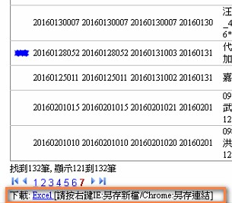



1. 【選單】預設關閉。

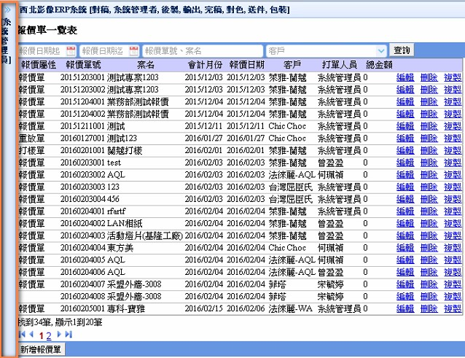

1. 【批次生產】設定報廢功能。

